**Отчёт по лекции №11**

**Тема:** Создание формы с подчиненной таблицей

**Цель:** Формирование навыков разработки пользовательского интерфейса на примере разработки форм с подчиненными таблицами.

**Задача №1**

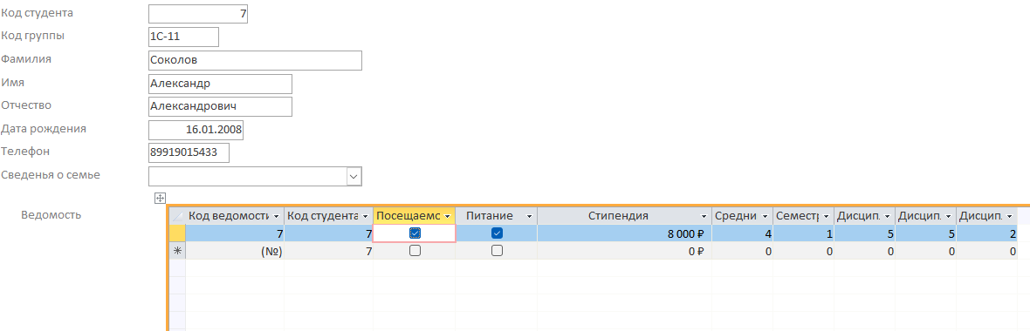

**Задача №2**

